**СТАНДАРТ ПОРОДЫ № 4.15 WKU**

**АРТУАЗСКАЯ ГОНЧАЯ ( BRIGUET )**

**СТРАНА ПРОИСХОЖДЕНИЯ - ФРАНЦИЯ.**

**КЛАССИФИКАЦИЯ WKU – IV ГРУПА, ГОНЧИЕ.**

**ДАТА ПОСЛЕДНИХ ДОПОЛНЕНИЙ СТАНДАРТА – 06.11.2013.**

**ПРИМЕНЕНИЕ – ОХОТА.**

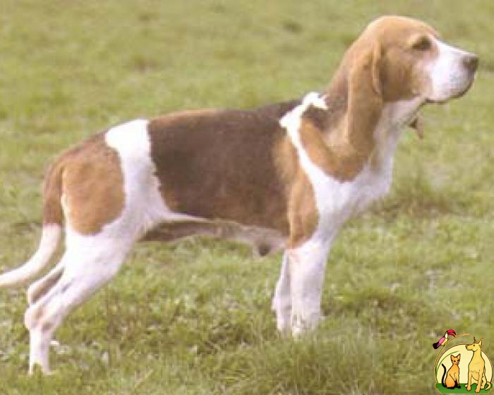

**История породы.** Порода появилась в XV веке и произошла, как полагают, непосредственно от собаки св. Губерта (нынешний бладхаунд ). Эта порода раннее называлась пикар и была высоко в цене для охоты во время Генриха IV и Людовика XIII. Образовалась порода путем смешивания различных пород гончих на севере Франции в основном в Д'Артуа.Породой заинтересовались и британские охотники 17 века. И как факт, что порода бигль, была потомком артуазской гончей.После Первой и Второй Мировыми войнами, порода практически исчезла и только усилиями энтузиастов, по старым записям и картинам смогли приблизить современную артуазская гончую к прошлому оригиналу.

**Характер и темперамент.** Артуазская гончая - не ординарная гончая: неизбежные скрещивания с британскими подружейными породами привели к появлению стай гончих нового типа, эти собаки приобрели способность делать стойку. Артуазская гончая - мускулистая, сильная и энергичная собака, отличается стойкостью и прекрасным чутьем, а также уравновешенным нравом, очень привязчива. Отлично работает в стае, очень выносливая , по следу идет довольно быстро с громким лаем, слышным издалека. Сегодня они радуют французских охотников своей универсальностью. Эти гончие способны пробираться сквозь любые заросли. На открытой местности хорошо подходит для охоты на зайцев, в редком лесу охотится на косуль, а в густых лесных массивах с ней можно охотиться даже на кабана.

**Внешний вид**. Артуазская гончая небольшого размера, крепкого сложения с хорошими пропорциями. Коренастая , костистая, пешая гончая несколько длиннее квадратного формата.

**Голова**. Широкая, крупная относительно размеров корпуса, умеренно широкая. Черепная часть со слабо выраженным затылочным бугром, скуловые дуги развиты. Переход к морде отчетливый. Морда уже черепной части, слабо заостренная, спинка носа прямая ,слабо наклонная. Губы сыроватые, слегка отвислые.

**Глаза.** Круглые или овальные, меланхоличные, темно-карие. Веки плотно прилегающие. Не отвислые.

**Нос.** Черный, большой, с широкими ноздрями

**Зубы.** Крепкие, в полном комплекте. Прикус ножницеобразный, Допустим прямой.

**Уши**. Висячие, плоские, широкие, крупные, уплощенные, удлиненные, с небольшими складками придают ей привлекательный и необычный вид. Посажены на уровне глаз.

**Корпус.** Крупный, мускулистый, с выраженными ребрами. Колодка широкая, с широкой глубокой округлой грудью, не длинной спиной, прямым широким крупом, подобранным животом.

**Конечности.** Костистые, с умеренно выраженными углами сочленений , широкого параллельного постава. Сильные, прямые. Лапы плотные, крепкие, умеренной длины, с черными подушечками.

**Хвост.** Толстый, серповидный, несет весело.

**Шерстный покров**. Плотный и гладкий, короткий, состоит из тонкого волоса.

**Окрас.** Трехцветный очень наряден и состоит из белого, темно-рыжего и угольно - черного.

**Размеры.**

Высота в холке 51 - 58 см, вес 18 - 24 кг

**Примечание**. Кобели должны иметь два развитых семенника, полностью опущенных в мошонку.

**НЕДОСТАТКИ.**  **Любое отклонение от вышеперечисленного должно расцениваться как недостаток и наказываться в зависимости от степени отклонения.**

**ДИСКВАЛИФИКАЦИЯ.**

Рост ниже 48 см и выше 60 см.

Глаза маленькие и светлые.

Разноглазие.

Нос печеночного цвета.

Перекус, недокус, перекос челюсти.

Окрас иной, а не трехцветный.